Premier exercice (6 points)
Molécules de quelques médicaments
Partie de la Q | Corrigé | Note
1.1 | Le groupe fonctionnel commun à ces trois molécules est le groupe carboxyle. | 0,25
1.2 | La formule moléculaire de l’acide salicylique est C7H6O3. | 0,5
1.3 | 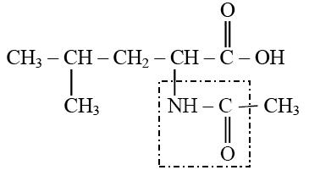  C’est le groupe amide. | 0,5
1.4 | La molécule de l’acide lactique est chirale car elle contient un carbone asymétrique. | 0,5
1.5 | Les deux énantiomères sont :  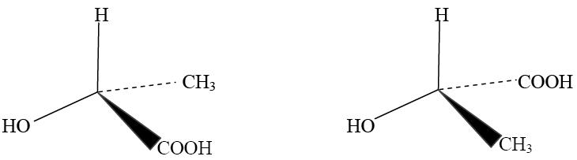 | 0,75
2.1 | L’équation de l’hydrolyse de l’acétyl-leucine est :  O  ║ O  CH3 – CH – CH2 – CH – C – OH ║  │ │ + H2O ⇄ CH3COOH + CH3 – CH – CH2 – CH – C – OH  CH3 NH – C – CH3 │ │  ║ CH3 NH2  O | 0,75
2.2 | CH3COOH est l’acide éthanoïque et le second produit est  l’acide 2- amino- 4 - méthylpentanoïque. | 0,75
3.1 | Formule de (A) est : formule de (B) est :  CH3COOH  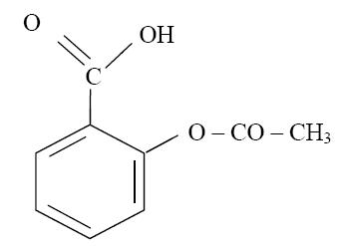 | 0,75
3.2 | L’équation de cette réaction est :  HO – C6H4 – COOH + CH3OH ⇄ HO – C6H4 – C – O – CH3 + H2O  ║  O | 0,75
3.3 | Le groupe fonctionnel créé dans ces deux réactions est le groupe ester. | 0,5

Deuxième exercice (7 points)
Hydroxyde de sodium

Partie de la Q. | Corrigé | Note
1.1 | Dans une dilution, n (soluté) apporté ne change pas : C_{o}.V_{o} = C_{A}.V ; avec C_{o} et C_{A} sont les concentrations respectives du détartrant et de la solution diluée en acide chlorhydrique.  Le facteur de dilution F = $\frac{C_{o}}{C_{A}}=\frac{V}{V_{o}}$= 50 avec V est le volume de la fiole à choisir et V_{o} le volume de la pipette. D’après la liste, on choisit : une pipette jaugée de 10 mL et une fiole jaugée de 500 mL (bécher pour y mettre l’échantillon) | 1
1.2 | L’équation de la réaction de dosage est :  H₃O⁺ + HO – → 2 H₂O. | 0.5
1.3 | n (HO – ) ajouté à l’équivalence = n (H₃O⁺) initial dans V_{A}  C_{B} . V_{BE} = C_{A} . V_{A} ; C_{A} = $\frac{C_{B}⋅V_{\text{BE}}}{V_{A}}$= $\frac{0,1×9,2}{\text{20}}$= 4,6.10⁻² mol.L⁻¹. | 0.75
1.4 | La concentration du détartrant en acide chlorhydrique est :  C_{o} = 50 . C_{A} = 50 .4,6.10⁻² = 2,3 mol.L⁻¹. | 0.5
1.5 | La présence de l’eau ne change la quantité initiale des ions H₃O⁺ ; donc le volume ajouté à l’équivalence V_{BE} ne change pas.  A l’équivalence, le pH du milieu est celui de l’eau formée (pH_{E} = 7). Une quantité supplémentaire d’eau introduite avant le dosage ne change pas pH_{E}. | 1
2.1 | La formule de l’acide oléique est : C₁₇H₃₃CO₂H.  La formule de cet acide ne répond à la formule générale C_{n}H_{2n+1}CO₂H (ou C_{x}H_{2x}O₂) ; donc il est acide insaturé. | 0.75
2.2 | L’équation de la saponification de l’oléine est :  CH₂ – O – C – C₁₇H₃₃  ║  O  CH – O – C – C₁₇H₃₃ + 3 (Na⁺ + HO⁻) → 3 (Na⁺ + C₁₇H₃₃CO${}_{2}^{−}$) + CH₂ – CH – CH₂  ║ │ │ │  O OH OH OH  CH₂ – O – C – C₁₇H₃₃  ║  O | 0.75
2.3 | Le nom systématique de G est : propan-1,2,3-triol | 0.25
2.4 | n(savon) obtenu (pour 100%) = 3 x n(oléine) initial = 3 x 0,04 = 0,12 mol car NaOH est en excès.  m(savon) correspondante = n( savon) x M = 0,12 x 304 = 36,48 g.  m(savon) expérimental = 36,48 x 95 /100 = 34,66 g. | 1
2.5 | C₁₇H_{33 –} CO${}_{2}^{−}$  lipophile hydrophile | 0.5

Troisième exercice (7 points)
Acide propanoïque

Partie de la Q. | Corrigé | Note
1.1 | L’équation de la réaction entre la base C₂H₅CO${}_{2}^{−}$ et l’eau est :  C₂H₅CO${}_{2}^{−}$ + H₂O ⇄ C₂H₅CO₂H + OH – | 0.5
1.2 | [ C₂H₅CO${}_{2}^{−}$] initiale est égale à C.  C₂H₅CO${}_{2}^{−}$ + H₂O ⇄ C₂H₅CO₂H + OH –  Etat initial C solvant - -  Solution obtenue C – x solvant x x  Constante de la réaction : K_{r} = = = 7,76.10⁻¹⁰  Or K_{r} =  En remplaçant: [ C₂H₅CO${}_{2}^{−}$] par C, [C₂H₅CO₂H] = [HO⁻] = 10^{pH -14}  On trouve C = 1,0.10⁻² mol.L⁻¹. | 1.25
1.3 | Les quantités initiales d’acide et de sa base conjuguée se conservent dans la solution tampon obtenue.  pH(solution) = pK_{a} (C₂H₅CO₂H / C₂H₅CO${}_{2}^{−}$) + log $\frac{[C_{2}H_{5}{\text{CO}}_{2}^{−}]}{[C_{2}H_{5}\text{COOH}]}$  avec [ C₂H₅CO${}_{2}^{−}$] = $\frac{C⋅V}{V(\text{mélange})}$et [C₂H₅CO₂H] = $\frac{μ⋅V_{1}}{M×V(\text{mélange})}$;  d’où V₁ = $\frac{C×V×M}{μ×{\text{10}}^{\text{pH}−{\text{pK}}_{a}}}$=$\frac{0,\text{01}×3×\text{74}}{0,\text{99}×{\text{10}}^{5,2−4,\text{89}}}$= 1,1 mL. | 1.25
2.1 | L’équation de cette réaction:  CH₃ – CH₂ – COOH + CH₃ – CH₂ –CH – CH₃ ⇄ H₂O + CH₃ – CH₂ – C– O - CH –CH₂ – CH₃  │ ║ │  OH O CH₃  Le nom de cet ester est: propanoate de 1-méthylpropyle. | 1
2.2 | Deux caractéristiques : lente et limitée. | 0.5
2.3 | C’est une isomérie d’énantiomérie, car les deux molécules de ces deux composés organiques ont un carbone asymétrique. | 0.5
2.4 | Le chauffage à reflux accélère la réaction sans aucune perte des constituants du mélange réactionnel. | 0.5
2.5 | La présence de l’eau au début de la réaction favorise la réaction de l’hydrolyse de l’ester (qui commence à se former) et par conséquent le rendement de la synthèse de l’ester diminue.  La présence du catalyseur accélère les deux réactions de la même façon et par conséquent le rendement de cette synthèse ne change pas.  L’utilisation d’un mélange initial où l’acide est en excès par rapport à l’alcool favorise la réaction d’estérification (% de l’alcool estérifié augmente) et le rendement augmente. | 0.5  0.5  0.5

